**ОБРАЗОВАТЕЛЬНАЯ ПОЕЗДКА**

**«ПРОФЕССИОНАЛЬНАЯ ОРИЕНТАЦИЯ»**

**ДЛЯ РЕГИОНАЛЬНЫХ КООРДИНАТОРОВ ИЗ РОССИЙСКОЙ ФЕДЕРАЦИИ**

**Организаторы стажировки:**

BIBB / GOVET (Федеральный институт профессионального образования, Германия)

ФИРО РАНХиГС

компания Carl Duisberg Centren

при поддержке

Федерального министерства образования и научных исследований Германии

Российской академии образования

**Сроки проведения стажировки**: 26-28 марта 2019

**Участники стажировки**: координаторы профориентационной работы в субъектах РФ: Москва, Санкт-Петербург, Ярославская область, Нижегородская область, Самарская область, Краснодарский край, Новосибирская область, Иркутская область, Кемеровская область

**Место проведения**: Германия, земля Северный Рейн – Вестфалия (земля СРВ),

города Кёльн, Агентство по трудоустройству (г. Ойскирхен); Европейский центр космонавтики и Лаборатория для школьников Германского центра авиации и космонавтики

Бергиш-Гладбах, Гимназия Альбертуса Магнуса (сертификат «Печать о профориентации»)

Аахен, Ремесленная палата, Центр профессионального образования

Дюрен, Учреждение профессионального образования и поддержки промышленности, Тренировочный центр автомобильной техники

Юлих, Юлихский исследовательский центр

Монхайм-ам-Рейн, Bayer AG, Crop Science; Дом Уллы Хан (учреждение культурного образования)

**Основная содержательная рамка – *программа (федеральный проект) КАоА «Kein Abschluss ohne Anschluss»***, т.е. «Нет выпуску без последующего (образовательного или профессионального) шага» (примерно: Нет аттестату без подключения к производству или осознанного продолжения образования, или осознанный и ответственный переход «школа-профессия» / «школа-вуз-профессия»).

Реализуется с 2011 года

***Особенности:*** инициаторы и активные реализаторы («локомотитвы») программы – крупные работодатели, союзы мелких работодателей (Ремесленные палаты) и местные (муниципальные) сообщества. Реализация программы школами стимулируется вручением «Сертификата (Печати) о профориентации», который носит, в первую очередь, имиджевый характер для школ.

На реализацию программы выделяется дополнительное финансирование (см.ниже).

**КАоА** ([www.berufsorientierung-aachen.de](http://www.berufsorientierung-aachen.de))

Цели:

1. устойчиво улучшить переход от школы к профобучению или к обучению в вузе;
2. ученики своевременно получают возможность самостоятельно и обдуманно сделать выбор профессии или типа высшего образования, чтобы реалистично и без риска перейти к получению профессионального или высшего образования;
3. школьная профориентация служит для того, чтобы гарантировать максимально успешные аттестаты и реалистичные перспективы подключения к профессиональной деятельности или обучению в вузе.

**Процесс профессиональной ориентации** (СЭП – стандартный элемент профориентации)

элементы №1: № 2: №3: №4: №5:

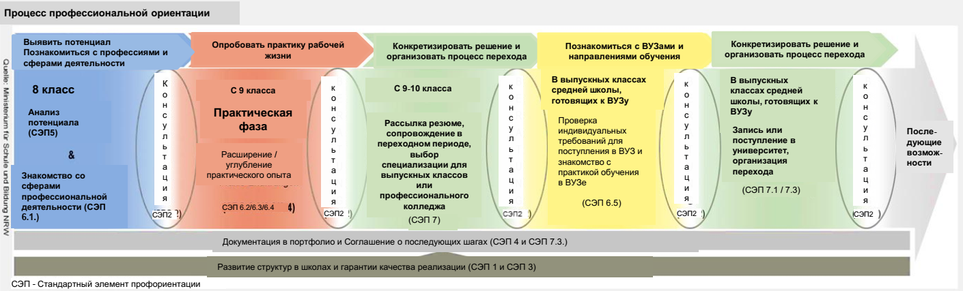 №6

№1.

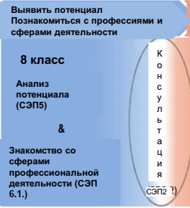

№2.

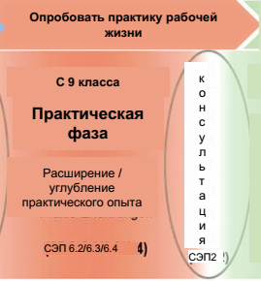

№3.

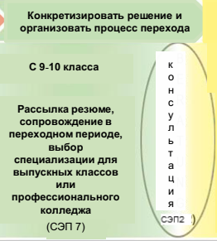

№4.

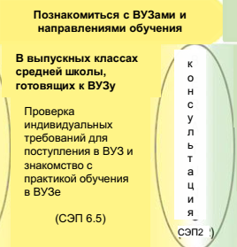

№5.

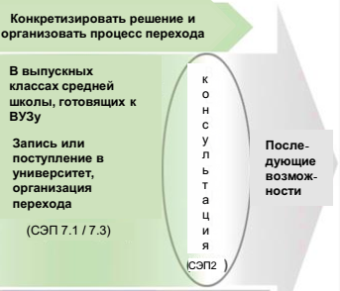

№6. «Транзит» на протяжении всей программы:

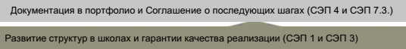

*Примечания:*

Все консультации проводятся на местной «бирже труда» (вне школы, специально подготовленными сотрудниками «биржи»)

С 8 класса все составляют портфолио

В 9 классе пишут соискание на работу («резюме» на конкретную должность по конкретной профессии)

Практика 2 недели.

Рефлексивный отчет по итогам практики 12-15 страниц (целесообразность, комфорт, интерес…). Оценка за практику входит в общий аттестат.

**Структура/Этапы:**

1. **«Анализ потенциала»**. Все учащиеся 8 класса. Один день

Практические групповые и индивидуальные занятия (выполнение заданий). Основа – не тест, а наблюдение, фиксация поведенческих реакций, тех или иных склонностей на уровне soft skills. Вне школы (вне школы дети ведут себя по-другому). Одни специалисты фиксируют наблюдаемые реакции. Другие специалисты делают заключение о сильных сторонах личности.

*Цель анализа потенциала:*

- выявление потенциала, интересов и ключевых компетенций школьника вне школы;

- критический разбор школьниками своих склонностей, представления о самих себе и анализ сильных сторон как первый важный шаг к профориентации;

- стимулирование процессов развития с целью поддержать уверенность в себе и проявление инициативы;

- разработка для школьников новых возможностей опробовать свои силы и принять вызовы.

*Педагогические принципы:*

- индивидуальная ориентация на учеников

- ориентация на личные способности

- занятия с привязкой к практике

- создание связи между упражнениями, получаемыми в них компетенциями и возможными сферами деятельности

- объяснение критериев наблюдения перед каждым занятием

- сравнение самовосприятия и восприятия со стороны социального окружения

- обратная связь и оценка результатов занятий.

*Содержание:*

- групповые и индивидуальные занятия

- занятия на технику и моторику

- упражнения на концентрацию

- тест на профессиональные интересы

- биографический элемент

*Наблюдаемые компетенции:*

- личностные компетенции (мотивация и готовность к работе, пунктуальность)

- социальные компетенции (способность работать в команде, коммуникационные способности, способность принимать критику в свой адрес и высказывать свою критику)

- методические и когнитивные компетенции (способность к решению проблем, систематизация работы, креативность, скорость обработки)

- отношение к работе (добросовестность, выносливость, способность к концентрации)

- практические и профессиональные компетенции (умение мастерить, понимание технической стороны)

*Примеры критериев наблюдения*

• Способность к работе в команде:

- Работает над решением задачи вместе с другими

- Принимает предложения / мнение других

- Берет на себя часть работы

• Систематизация работы:

- Использует письменные инструкции к действию

- Проверяет рабочие шаги

- Распределяет время

• Рабочая мотивация:

- работает все время активно вместе с другими

- формулирует цели

- прилагает усилия для решения задачи

*Оценка результатов анализа потенциала*

- Индивидуальные обсуждения результатов в школе

- Учитывая самовосприятие и восприятие со стороны социального окружения

- Сертификат участия с составлением профиля полученных компетенций

- Приглашение родителей *(отклик небольшой)*

1. **Знакомство со сферами деятельности («Трехдневная профессиональная разведка»)**

Перевод: «Изучение профессий побуждает молодых людей использовать различные возможности для профессиональных сфер деятельности. Это обеспечивает реалистичное понимание профессионального мира, а также первое понимание своих собственных интересов и способностей. Студенты могут ориентироваться в трех разных профессиональных областях на примере. Они учатся в учебных центрах каретки ВеО активно знают профессиональную практику. В мастерских и специальных учебных кабинетах они тестируют конкретные виды деятельности в различных профессиональных областях, знакомятся с инструментами и материалами и даже могут выполнять небольшие задачи на практике.

В последний день школьники получат сертификат об участии с оценкой ключевых и специализированных компетенций для исследования в области профессиональной деятельности.

Совместное внедрение «KAoA» в «Trägerverbund beo» предлагает сшкольникам широкий спектр профессиональных областей для их трехдневного профессионального изучения.»

*Проводится для восьмиклассников, принявших участие в анализе потенциала*

- 1-3 дня в одной из партнерских организаций или на предприятии, 7 часов

*Процесс ознакомления в партнерской организации:*

- Одно практическое ознакомление в день с одной из заранее выбранных сфер деятельности или профессий

- Под руководством опытных обучающих и специалистов

- Подходящие для обучения мастерские и рабочие помещения

- Профессиональная оценка имеющихся склонностей

- Сертификат об участии

*Варианты карьеры*

Строительство, архитектура и геодезия (строительство, строительство зданий, гражданское строительство, садоводство и ландшафтный дизайн)

Услуги (гостиничная и ресторанная индустрия, косметика, уход за телом, здоровье)

Электрический (электротехнический) (электроустановка)

Здоровье (питание, уход)

Металл и машиностроение (металл, поставка и установка)

Производство и изготовление (лакокрасочная продукция, дерево, флористика)

Социальная и педагогика (образование, уход за престарелыми)

Экономика и управление (офис и секретариат, склады и торговля)

1. **Практические курсы**

Перевод: «Трехдневные практические курсы специально предназначены для студентов, нуждающихся в поддержке для получения квалификации ниже среднего или для перехода к профессиональному обучению. Они представляют собой углубленные практические этапы в профессиональном поле, учащиеся совершенствуют свои профессиональные навыки и знания, а также свои трудовые этические и социальные / личные компетенции.

Практические курсы ликвидируют разрыв между профессиональной практикой и содержанием урока. Таким образом, они способствуют развитию дополнительной учебной мотивации.»

- Для школьников 9 и 10 классов

- Мероприятия проходят блоками (3 дня по 7 часов в одной из поддерживающих работу beo организаций)

- Возможно прохождение двух различных практических курсов

- Углубление знаний в различных профессиональных областях посредством проектной работы, выходящей за рамки одной ремесленной отрасли

- Углубление знаний в одном конкретном поле деятельности

- Под руководством опытных обучающих и специалистов

- Подходящие для обучения мастерские и рабочие помещения

- Профессиональная оценка имеющейся склонности

- Сертификат об участии

Сначала школьники сами (или с помощью педагогов) бронируют себе места на экскурсии на предприятия с помощью специального Интернет-портала и посещают их. Пройдя ряд таких экскурсий, они выбирают для себя места прохождения стажировки. Стажировка длится две недели (полноценная практика на предприятии с включением в производственный процесс и решением доступных производственных задач). Практика заканчивается рефлексивным отчётом объёмом 12-15 страниц. На данном этапе также проводятся консультации-беседы, которые уже имеют рекомендательный характер, в т.ч. по результатам прохождения онлайн-теста, направленного на выявление профессионально значимых способностей и определения предпочтительной сферы профессиональной деятельности. По результатам прохождения теста каждый школьник получает список из 20 рекомендуемых профессий, и это всё также обсуждается со школьниками. В то же время особое внимание уделяется тому, чтобы выбор профессии был самостоятельным и осознанным, а не под влиянием стихийных факторов и не под родительским давлением. На выходе из этапа– определение наиболее привлекательной профессии, профессиональной сферы или направления обучения в вузе.

**Стандартные «элементы» в школе для реализации программы:**

1. Школьные координаторы деятельности. В гимназии на 1000 учащихся 4 координатора профориентационной работы, их педагогическая нагрузка снижена при сохранении з/платы.

2. Рабочие группы для координации и общения (обмена опытом). Члены рабочих групп: муниципальный координатор, представители разных школ, партнеры.

3. Школьные координаторы сотрудничают с классными руководителями и родителями

4. Партнеры школы в реализации программы: вузы, компании, бизнес…

5. В работе обязательно учитываются гендерные вопросы, инклюзия, личные интересы учащихся

6. Планирование составляется на год. План доступен и понятен для всех педагогов и родителей

7. Все учителя проходят повышение квалификации для понимания сути профориентации

1. ***Продвижение дуального образования*** – система мероприятий профессиональной пропаганды, нацеленная на привлечение школьников в систему дуального (профессионального) обучения после 9 класса (и, соответственно, на борьбу с нарастающим вузоцентризмом коренного населения Германии). Пока вузоцентризм продолжает быть наиболее популярным, а «ремесленные профессии» всё больше страдают от дефицита молодых кадров, как и математические, информационные, инженерные и естественнонаучные в вузах (выпускники и родители предпочитают экономические, юридические и гуманитарные профессии).
2. ***Муниципальная координация*** – совместные действия всех институциональных субъектов, действующих в данном муниципальном районе, во главе с муниципальной властью. Самая заинтересованная сторона – работодатели. Большие усилия муниципальные координаторы тратят на то, чтобы убедить каждую школу и каждого педагога участвовать в программе КАоА, т.к. по закону это – дело добровольное. (видимо, есть школы и педагоги, сопротивляющиеся втягиванию их в профориентационный процесс, несмотря на то, что их участие в профориентационных программах имеет существенный бонус: им сокращают учебную нагрузку при сохранении заработной платы).

*Задачи муниципального координирования:*

• Привлечение к участию и образование кооперационных связей между всеми действующими на местах áкторами и партнерами.

• Достижение единого понимания и представления о совместной деятельности.

• Обязательность в организации и выдерживании соглашений.

• Сопровождение и профессиональная консультационная поддержка акторов при реализации.

*Структура:* 1) управляющая группа «Переход школа-профессия», 2) координирующее бюро «Переход школа – профессия», 3) рабочие группы по видам школ для реализацйии школьных стандартных элементов (спец.школы, средняя школа, проф.колледжи, гимназии).

*Принципы* сотрудничества управляющей группы:

• Сотрудничество требует принятия автономии партнера

• Знание рамочных условий и границ партнера защищает от злоупотреблений и предубеждений

• Сотрудничество складывается успешно лишь при условии коммуникации наравне

• Договориться об общих целях

• Сделать заинтересованное лицо компаньоном и участником

• Руководствоваться проверенным опытом

• Стремиться к гармоничному равновесию (Брать и давать + Вкладывать и получать)

На всех этапах программы КАоА (8 – 9 или 8 -12 кл.) каждый школьник заполняет «пустографки» особого *портфолио –* ***«Паспорта выбора профессии»***, и его движение в профориентационном пространстве постоянно обсуждается со специально обученными школьными координаторами-консультантами.

**Результат реализации КАоА**: рост количества заключенных договоров о профобразовании, сокращения неудовлетворенных соискателей, а также сокращение незанятых мест профобучения, по сравнению со средним показателем по земле СРВ.

**Финансирование КАоА:**

Европейский социальный фонд для муниципальных координационных участков (ежегодно ок. 9 млн. €)

Затраты на настоящий момент: ок. 50 млн. евро за реализацию профессиональной и вузовской ориентации.

Земля СРВ (ежегодно ок. 15 млн. €) + >500 педагогов для реализации

Федеральное министерство образования и научных исследований (ежегодно ок. 18,5 млн. €)

региональная дирекция Агентства занятости СРВ (ежегодно с ок. 13 млн. €)

Региональные органы власти (ежегодно ок. 3 млн. €).

***Особый формат профориентационного мероприятия***

**«День девочек. День мальчиков»**

Ситуация: Девочки в среднем получают лучшие оценки и лучшие аттестаты; половина девочек делает свой выбор в дуальной системе из 10 разных профессий – исключая естественные науки и технические профессии; в направлениях MINT (математика, информатика, естественные науки, техника) однозначно не хватает женщин; возможности профориентации не исчерпаны. При этом Предприятиям не хватает квалифицированных молодых специалистов

История развития: 1993 г. в США – День под девизом «Возьмите наших дочерей на работу»; 2001 г. в Германии (Федеральное министерство образования и научных исследований, Объединение профсоюзов Германии и Инициатива D21 совместно запускают общегерманскую акцию); Центр компетенций «техника - разнообразие - равенство шансов».

Организационные решения: Девочки с 5-го класса. 4-ый четверг апреля (2019 и 2020 гг. в связи с Пасхальными каникулами в марте).

Развитие проекта: более 20 стран: Германия, Бельгия, Эстония, Франция, Италия, Косово, Люксембург, Лихтенштейн, Нидерланды, Норвегия, Австрия, Польша, Швейцария, Словения, Испания, Чехия и Венгрия; Азия: Киргизстан, Япония, Южная Корея и Ливан; Африка: Эфиопия (2014), Египет (2016).

Результаты в СРВ: 1,8 млн. мест по инициативе Girls´Day с 2001 года. 100.000 девочек приняли участие в занятиях техникой и естественными науками (2018 г). 10.000 программ, предлагаемых предприятиями и организациями на вебсайте. 33 % предприятий подтвердили, что после акции девочки стали подавать заявки на прохождение практики и обучения. 21% трудоустраивают бывших участников инициативы Girls´Day.

Введение Дня мальчиков: фокус не только на профориентации мальчиков. Сколько на задаче поставить под сомнение типичное ролевое поведение; поддержать развитие социальной компетентности; например, «домашний паспорт» (Haushaltspass), курсы нянь.

Ссылки: [www.girls-day.de](http://www.girls-day.de) [www.boys-day.de](http://www.boys-day.de) [www.girls-day-akademie.de](http://www.girls-day-akademie.de)

**Другие программы StuBO для старших классов (стадия квалификации)**

▪ Основная информация об обучении в вузе и выборе профессии Агентства занятости BGL с индивидуальным консультированием в стадии квалификации (Q1)

▪ Rotary предоставляет информацию о профессиях и обучении в вузах, для квалификационной стадии (Q1)

▪ День ориентации среди вузов округа Рейниш-Бергиш для квалификационной стадии (Q2)

▪ Участие в днях и неделях программ, предназначенных для вузовской ориентации, проводимых RWTH г. Аахен и Кёльнским университетом с группами учащихся Q1 и Q2;

▪ Участие в экскурсиях на предприятия и в исследовательские учреждения, как часть специальной обучающей программы.

**Сертификация «Berufswahl-SIEGEL»**

Сертификатом «Berufswahl-SIEGEL» награждаются школы с отличной профессиональной и вузовской ориентацией. Что представляет из себя процесс:

▪ Поставщики услуг из региона участвуют в конкурсе на получение «BerufswahlSIEGEL», они подают заявки.

▪ На основе Каталога критериев мероприятий профессиональной и вузовской подготовки оформляется заявка.

▪ Жюри решает на основании анкеты-заявки об участии школы в аудиторской проверке.

▪ Аудиторы посещают выбранные жюри школы, чтобы на месте уточнить условия практической реализации.

▪ Жюри принимает решение после убедительной презентации обеих составляющих о предоставлении сертификата «SIEGEL».

▪ Если школа пока не выполняет требований, по желанию поставщика услуг она может получить обратную связь и тем самым хорошую возможность улучшить свою позицию.

**Ведущие участники встречающей стороны**

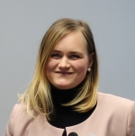 **Катарина Лангенбах**, *учитель гимназии Альбертуса Магнуса, координатор профориентационной работы* (один из четырёх в гимназии).

«Самоопределение – это особая компетенция, которую учащиеся школы никогда не смогут получить просто на занятиях <школьных уроках>. Но они смогут получить её в других <внешкольных> структурах.»

«Первый этап КАоА – анализ потенциалов – мы проводим не в школе, а в других учреждениях <например, в учебных центрах предприятий>. Это связано с тем, что цель анализа потенциалов – выявление талантов, в т.ч. скрытых. Мы знаем, что в школах ученики ведут себя определённым, привычным образом, и добиться этой цели там невозможно.»

«На этапе практического знакомства с миром профессий мы решаем другую проблему: из более чем 300 доступных профессий школьники знают лишь о немногих, и мы расширяем их информационное пространство.» (В Германии профессии понимаются более укрупнённо, чем в России; в официальный перечень входит 327 профессий. – И.С.)

«Мы не оцениваем результаты нашей работы как таковые. Стандартизованных систем проверок результативности профориентационной работы не существует, в этом нет смысла, поскольку в каждой школе система профориентационной работы складывается по-своему. Мы оцениваем саму нашу работу, как она проходит. Точнее – местное сообщество вместе со школой само оценивает себя.»

«Программа КАоА действует с 8 класса, но первичная профориентационная работа начинается у нас с 5 класса.»

«Очень много мероприятий, которые мы проводим со школьниками всех возрастов, имеют одну главную цель – возбудить интерес к миру профессий и к выбору профессии.»

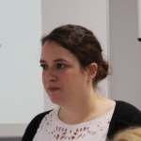 **Заския Дике**, *представитель Объединения работодателей металлообрабатывающей и электронной промышленности «КёльнМеталл»*.

«У нас очень большой наплыв учащихся, которые хотят получить высшее образование.» (Допускаю, что это реакция немецкого общества на большой наплыв детей мигрантов в сферу дуального обучения. — И.С.).

«До 1/3 студентов вузов прерывает обучение из-за недостаточного понимания учебных материалов <и вызванной этим неуспеваемостью>, а по направлениям математика и информатика – это до 40%.»

«Ремесленная сфера <дуальное обучение> испытывает на себе последствия оттока в академическую сферу, которая в обществе воспринимается так: хотя она и не позволяет зарабатывать больших денег, но зато это «чистые» профессии <не связанные с физическим трудом и тяжёлыми производственными условиями>. С 2010 года число обучающихся в дуальной системе сократилось на 10%. При этом и в высшем образовании, и в дуальном обучении всё больше студентов, которые бросают обучение, не доучившись.»

«Не каждому учителю дано быть хорошим консультантом в сфере профессиональной ориентации. Ведь главная задача такого учителя – не «научить», а «заинтересовать». В школе очень много таких учеников, которых не интересует тема выбора профессии. Чтобы заинтересовать их и вовлечь в процесс выбора профессии, надо понимать каждого школьника, его сильные и слабые стороны, и нужно эти стороны вместе с ним и для него открывать. При этом программа КАоА нацелена на использование прежде всего сильных сторон.»

«Мы должны дать школьникам прежде всего понимание экономической стороны жизни как таковой. Все тратят деньги, но откуда они берутся? Большинство школьников не задумываются об этом и не связывают это с вопросами выбора профессии.»

«У нас так принято, что любая экскурсия для школьников <не только профориентационная> знакомит их с профессиями, которые связаны с тем местом, где эта экскурсия проводится.»

«У нас есть один способ проверить, насколько хорошо проходит профориентационная работа в школах. Когда мы приходим побеседовать с учениками, мы говорим слово «профориентация», и смотрим, как школьник на него реагирует, что оно для него обозначает.»

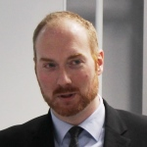 **Торстен Шмитт**, *координатор программы КАоА Рейнско-Бергского муниципального округа*.

«Главный количественный показатель результатов нашей работы для нашей самооценки – уменьшение доли тех, кто бросает обучение в вузе или в системе дуального обучения, разочаровавшись в своём выборе.»

«Отдельные блоки профориентационной работы адресуются «не совсем успевающим ученикам».»

«Каждый девятиклассник проходит три однодневных стажировки. У нас в муниципальном районе около трёх тысяч девятиклассников. Соответственно, предприятия района должны создать для этой цели 9 000 однодневных рабочих мест. Причём вознаграждение за это они, возможно, получат «когда-нибудь потом», т.е. очень не скоро. Кроме того, школьников к этим стажировкам надо ещё и подготовить. Всё это огромная работа, организация которой входит в задачи муниципальных координаторов.»

«Мы проводим Дни дуального образования для девятиклассников: в этот день они могут прослушать три лекции по своему выбору (куда они записываются заранее), задать прямые вопросы и получить честные ответы. Аналогично проходят Дни вузовской ориентации.»

«В работе со старшими школьниками мы ставим предприятия в позицию соискателей по отношению к школьникам — потенциальным работникам. Школьники составляют анкеты, напоминающие резюме, и размещают их в единой базе <при наличии согласия родителей>, а предприятия направляют заинтересовавшим их школьников письма с приглашением посетить предприятие и пройти собеседование.»

«Главная забота муниципальных координаторов состоит в том, что нам приходится всех, а особенно школы, убеждать в необходимости их участия в профориентационной работе. Но мы понимаем, что мы все несём ответственность за экономику страны в целом и за будущее каждого нашего молодого человека.»

«В Германии федеральное правительство не имеет права вмешиваться в дела образования, в том числе в вопросы профориентации. Это прерогатива земель.»

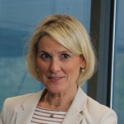 **Мария Charalabides**, *сотрудник Центра профессионального образования Ремесленной палаты Аахена*.

«Дети и родители сегодня очень мало представляют себе, какие возможности (в том числе и для материального благополучия) несут в себе ремесленные профессии. Кроме того, они предпочитают вузы и «чистые» профессии «грязным».» (Ремесленные профессии – это, в российской терминологии, те профессии СПО, которые реализуются в пространстве малого бизнеса, самозанятости и фриланса. – И.С.).

«Мы активно работаем с родителями, но всё это очень сложно, и пока нам здесь мало что удаётся. Анализ потенциалов – хорошая тема для совместно обсуждения, но и здесь мы сталкиваемся с сопротивлением родителей».

«До введения плана КАоА мы 20 лет занимались профориентацией. Но, во-первых, это было бессистемно <и не окейсовано>, а во-вторых, этому слишком мало внимания уделяли общеобразовательные школы.»

«Работа по программе КАоА, на этапе практического знакомства с миром профессий – это первое соприкосновение школьников с ремесленными профессиями.» (Никаких «уроков труда / технологии» в немецких школах нет).

«Цель анализа потенциала – открытие для школьников новых возможностей попробовать свои силы и принять вызовы.»

«2/3 родителей не интересуются результатами анализа потенциалов, проведённого с их детьми... Родителям постоянно приходится втолковывать, что суть этой работы совсем не в том, чтобы определить – кто из школьников «хороший», «способный», а кто «плохой» и «неспособный»... Согласие на обработку персональных данных – тоже проблема. Без согласия школьника и его родителей результаты анализа потенциала даже в школу не попадут <и тогда не станут предметом рефлексивного обсуждения>.»

